SVCR GOVT. DEGREE COLLEGE, PALAMANER
DEPARTMENT OF HINDI
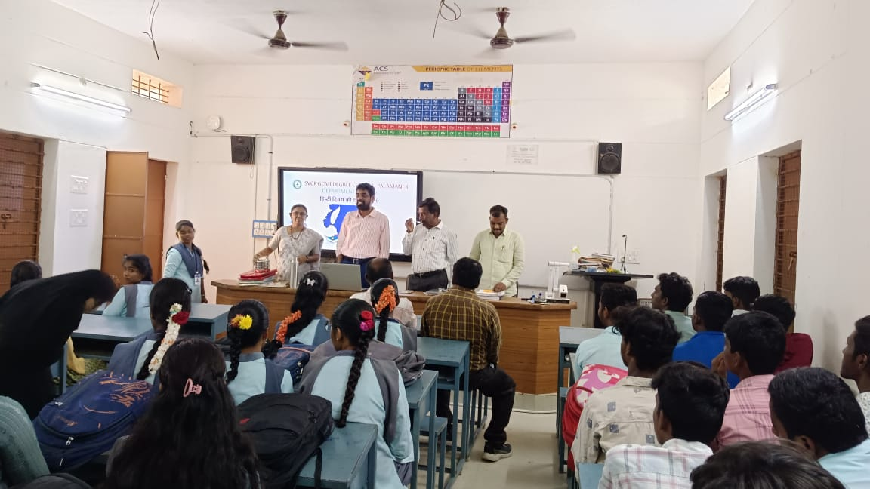
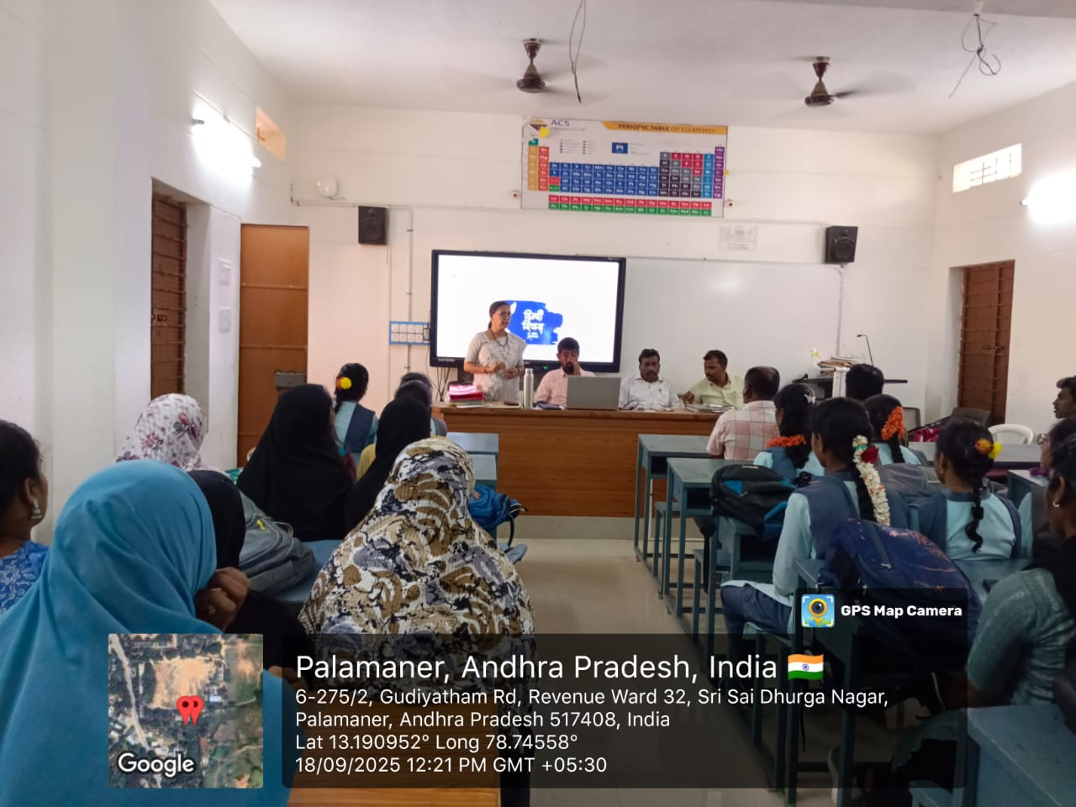
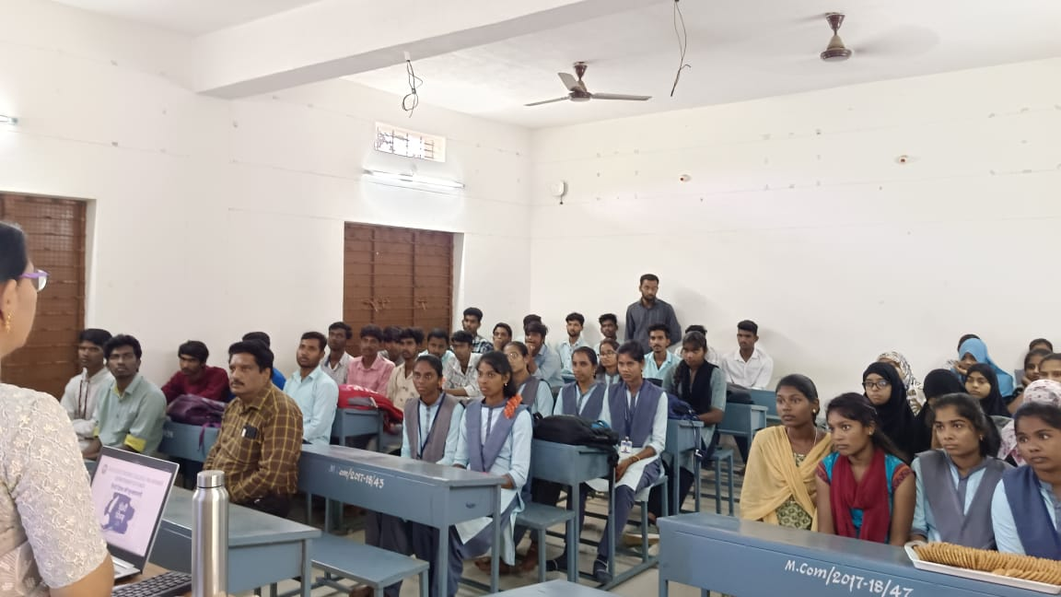
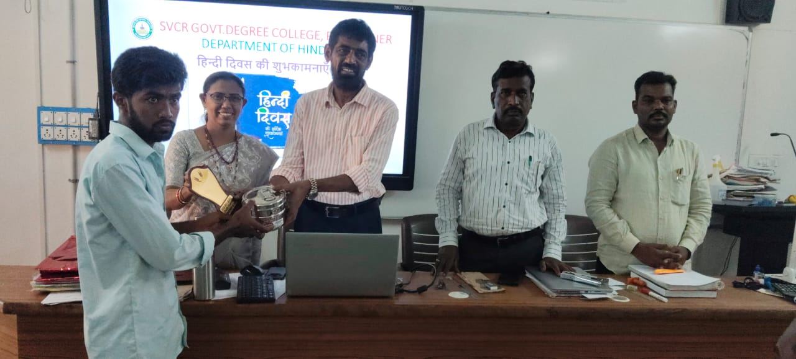
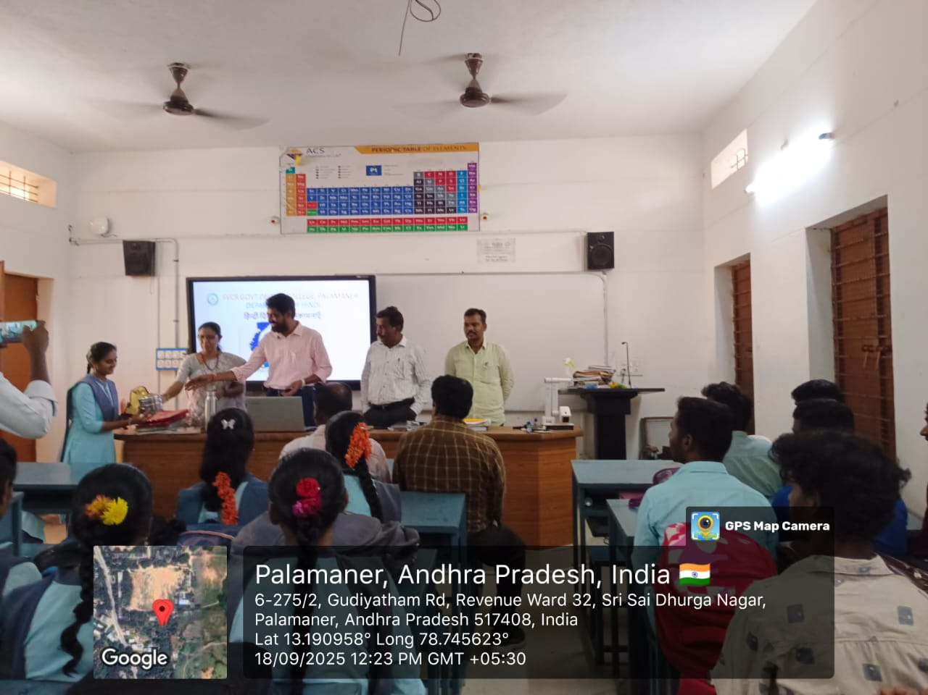
हिन्दी दिवस समारोह प्रतिवेदन
एस.वी.सी.आर महाविद्यालय, पलमनेर में हिन्दी दिवस बड़े हर्षोल्लास के साथ मनाया गया। इस अवसर पर हिन्दी भाषा के महत्व और इसकी समृद्धि पर विशेष प्रकाश डाला गया। कार्यक्रम का शुभारंभ अतिथियों के स्वागत से हुआ।
समारोह में डॉ. वेंकटेशुलु, प्राचार्य, श्री जी.एम. शन्मुगम, उप प्राचार्य, डॉ. शेख बेनज़ीर, (IQAC) समन्वयक, हिन्दी विभाग प्रभारी, तथा श्री एन. बालाजी, एनसीसी समन्वयक सहित सभी शिक्षकगण एवं छात्र-छात्राएँ उपस्थित रहे।
वक्ताओं ने हिन्दी को राष्ट्र की एकता और सांस्कृतिक पहचान की भाषा बताते हुए इसके संवर्धन एवं संरक्षण की आवश्यकता पर बल दिया। विद्यार्थियों ने कविताएँ, भाषण तथा सांस्कृतिक कार्यक्रम प्रस्तुत किए, जिनमें हिन्दी की विविधता और महत्त्व को दर्शाया गया।
अंत में प्राचार्य महोदय ने अपने उद्बोधन में हिन्दी भाषा के वैश्विक विस्तार और युवा पीढ़ी की ज़िम्मेदारी पर जोर दिया। उप प्राचार्य एवं अन्य प्राध्यापकों ने भी हिन्दी भाषा के गौरव और उपयोगिता पर प्रेरणादायी विचार व्यक्त किए। हिन्दी दिवस के उपलक्ष्य में हमारे महाविद्यालय में विविध प्रतियोगिताओं का आयोजन किया गया। इनमें निबंध लेखन तथा वाद-विवाद (एलोक्यूशन) प्रतियोगिता विशेष आकर्षण का केंद्र रहीं। छात्रों ने उत्साहपूर्वक भाग लिया और हिन्दी भाषा के महत्व, उपयोगिता तथा राष्ट्र की एकता में इसकी भूमिका पर अपने विचार प्रस्तुत किए। विजेताओं को सम्मानित करने के लिए एक पुरस्कार वितरण समारोह का आयोजन किया गया। प्राचार्य महोदय ने विजेताओं को प्रमाणपत्र और पुरस्कार प्रदान किए तथा सभी प्रतिभागियों को हिन्दी भाषा के प्रचार-प्रसार में सक्रिय भूमिका निभाने हेतु प्रेरित किया।
कार्यक्रम का समापन धन्यवाद ज्ञापन के साथ हुआ। यह समारोह सभी के लिए प्रेरणादायी और यादगार रहा।
हिंदी दिवस के उपलक्ष्य में SVCR सरकारी कॉलेज ने PR कॉलेज, काकिनाडा के सहयोग से एक वेबिनार (14-09-2025) का आयोजन किया। इस कार्यक्रम के मुख्य अतिथि प्रोफेसर एस.वी.एस.एस. राजू (चेन्नई) रहे।
वेबिनार का उद्देश्य विद्यार्थियों एवं शिक्षकों में हिंदी भाषा के प्रति जागरूकता, सम्मान और प्रयोग की प्रवृत्ति को बढ़ावा देना था। मुख्य अतिथि ने अपने उद्बोधन में हिंदी की राष्ट्रीय एकता में भूमिका और आधुनिक शिक्षा एवं तकनीक में हिंदी की बढ़ती संभावनाओं पर प्रकाश डाला।
इस अवसर पर कॉलेज के प्राचार्य, संकाय सदस्य और छात्र-छात्राएँ बड़ी संख्या में उपस्थित रहे। कार्यक्रम सफलतापूर्वक संपन्न हुआ और सभी ने हिंदी भाषा के प्रचार-प्रसार हेतु सक्रिय योगदान देने का संकल्प लिया।
